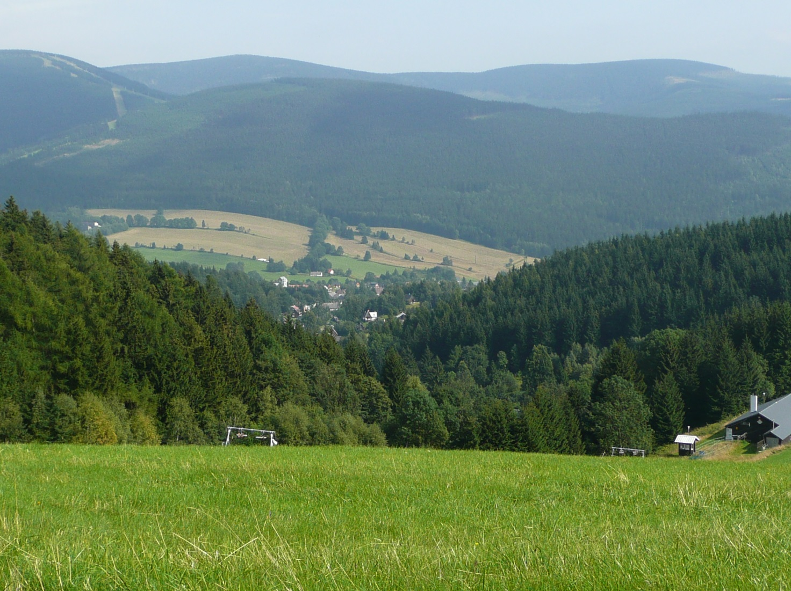**VELKÉ LOSINY**

**Farní dovolená rodin s dětmi**

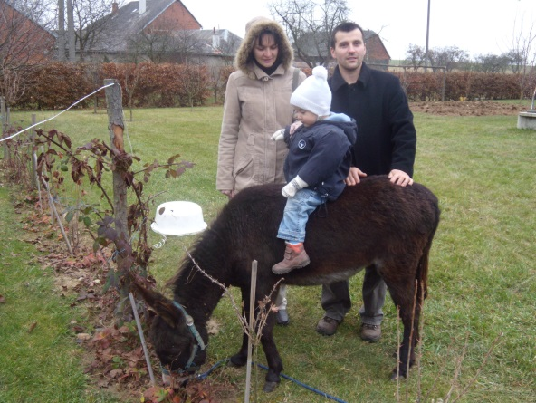 **PENZION**

**BRNĚNKA**

Odjezd: **neděle 6. 7.** dopoledne

Návrat: **úterý 8. 7.** večer

Ubytování s možností polopenze za následující ceny:

**Lůžko na pokoji:** dospělí 200,- Kč / noc

děti do 12 let 150,- Kč / noc

děti do 6 let zdarma

**Stravování:** snídaně 55,- Kč / os

večeře 65,- Kč / os

děti sleva vždy 10,- Kč

**Parkování:** zdarma v areálu

**Sociální zařízení:** společné na chodbě

Rodiny ocení jak bohaté možnosti prázdninového vyžití v podhůří Jeseníků (příroda, termální lázně, zámek, ruční papírna, vodní elektrárna …), tak i možnost rezervaci z nenadálých důvodů zrušit bez storno poplatků.

Největším přínosem farní dovolené rodin je podle nás posílení přátelských vztahů mezi dospělými i mezi jejich dětmi. Svoji účast přislíbil také otec Tomáš.

**Přihlášky přijímají a bližší informace vám za pořadatele rády sdělí:**

**Radka Ošťádalová** (tel. 608 216 540)

**Eva Solovská** (tel. 776 682 610)

**Uzávěrka přihlášek: pátek 14. 3. 2014**